TUGAS

* Satatemet penggunan kostanta
* Statement yang mendeklarasikan string



* Menjelaskan fungsi methot

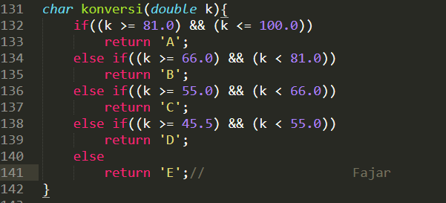

Penjelasan:

Jika nilai k lebih besar sama dengan 81.0 dan nilai k lebih kecil sama dengan 100.0

Berikan nilai ‘A’ ke fungsi. .

atau

Jika nilai k lebih besar sama dengan 66.0 dan nilai k lebih kecil 81.0

Berikan nilai ‘B’ ke fungsi.

Jika nilai k lebih besar sama dengan 55.0 dan nilai k lebih kecil 66.0

Berikan nilai ‘C’ ke fungsi. .

atau

Jika nilai k lebih besar sama dengan 45.0 dan nilai k lebih kecil 55.0

Berikan nilai ‘D’ ke fungsi. .

atau

Jika nilai k yang di berikan tidak ada yang cocok

Berikan nilai ‘E’ ke fungsi.

* Menjelaskan fungsi methot

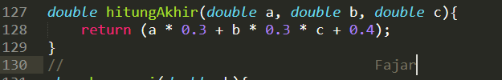

Penjelasan:

Fungsi hitungAkhir dimana variabael a dilali 0.3, b dikali 0.3 dan c dikali c dengan tipe data double yang akan di masukkan ke fuction return untuk menentukan hasil akhir.

start

judul()

login()

Tampilkan "Ketikkan password anda : "

menu()

kode

!tanda

Masuk ke fungsi selesai()

benar

benar

benar

benar

benar

salah

salah

salah

salah

Masukkan menu pilihan

pilih

default

Tampilkan “Under construction!”

Tampilkan “Under construction!”

Tampilkan “Under construction!”

Fungsi login()

Pilih = 0

Pilih = 3

Pilih = 2

Masuk ke fungsi info()

Pilih = 1